Thiết kế kiến trúc Quản lí quán trà sữa

Version 1.0

Sinh viên thực hiện:

Lâm Đức Tài – 1612580

**Bảng ghi nhận thay đổi tài liệu**

|  |  |  |  |
| --- | --- | --- | --- |
| **Ngày** | **Phiên bản** | **Mô tả** | **Người thay đổi** |
| 27/5/2019 | 1.0 | Thiết kế cơ bản kiến trúc phần mềm | Lâm Đức Tài |
|  |  |  |  |
|  |  |  |  |
|  |  |  |  |

Mục lục

1. Kiến trúc hệ thống 3

2. Mô tả chi tiết từng thành phần trong hệ thống 4

# Kiến trúc hệ thống

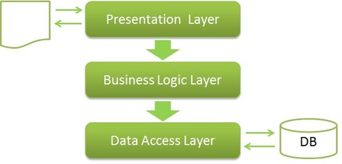

|  |  |
| --- | --- |
| Thành phần | Diễn giải |
| Presentation Layer | Hiển thị các thành phần giao diện để tương tác với người dùng như tiếp nhận thông tin, thông báo lỗi, … |
| Business Logic Layer | Thực hiện các hành động nghiệp vụ của phần mềm như tính toán, đánh giá tính hợp lệ của thông tin, … Tầng này còn di chuyển, xử lí thông tin giữa 2 tầng trên dưới. |
| Data Access Layer | Nơi lưu trữ và trích xuất dữ liệu từ các hệ quản trị CSDL hay các file trong hệ thống. Cho phép tầng Business logic thực hiện các truy vấn dữ liệu . |

# Mô tả chi tiết từng thành phần trong hệ thống

* Presentation Layer:

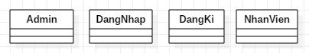

* Business Logic Layer

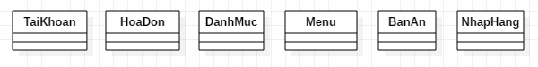

* Data Access Layer

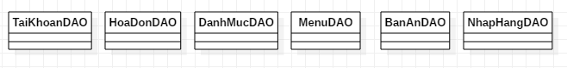

|  |  |
| --- | --- |
| **Lớp đối tượng** | **Diễn giải** |
| Admin | Hiển thị thông tin trang admin |
| DangNhap | Hiển thị thông tin trang đăng nhập |
| DangKi | Hiển thị thông tin trang đăng kí |
| NhanVien | Hiển thị thông tin trang nhân viên |
| TaiKhoan | Nhận các yêu cầu về tài khoản từ tầng Presentation và lấy dữ liệu từ lớp TaiKhoanDAO |
| HoaDon | Nhận các yêu cầu về hóa đơn từ tầng Presentation và lấy dữ liệu từ lớp HoaDonDAO |
| DanhMuc | Nhận các yêu cầu về danh mục từ tầng Presentation và lấy dữ liệu từ lớp DanhMucDAO |
| Menu | Nhận các yêu cầu về sản phẩm từ tầng Presentation và lấy dữ liệu từ lớp MenuDAO |
| BanAn | Nhận các yêu cầu về bàn ăn từ tầng Presentation và lấy dữ liệu từ lớp BanAnDAO |
| NhapHang | Nhận các yêu cầu về nhập hàng từ tầng Presentation và lấy dữ liệu từ lớp NhapHangDAO |
| TaiKhoanDAO, HoaDonDAO, DanhMucDAO, MenuDAO, BanAnDAO, NhapHangDAO | Kết nối đến cơ sở dữ liệu và truy vấn các yêu cầu từ tầng trên |